[ĐẠI HỌC KHOA HỌC TỰ NHIÊN, ĐHQG-HCM

KHOA CÔNG NGHỆ THÔNG TIN

THỐNG KÊ MÁY TÍNH VÀ ỨNG DỤNG - CQ2018-22

**BÁO CÁO ĐỒ ÁN THỰC HÀNH**

**ĐỒ ÁN 2: SỬ DỤNG LINEAR REGESSION TRÊN TẬP DỮ LIỆU MNIST**

**Thông tin nhóm**

|  |  |  |  |
| --- | --- | --- | --- |
| STT | MSSV | Họ tên | Email |
| 1 | 18120009 | Vương Gia Bảo | 18120009@student.hcmus.edu.vn |
| 2 | 18120374 | Nguyễn Minh Hiếu | 18120374@student.hcmus.edu.vn |

**Phân công công việc**

|  |  |  |  |  |
| --- | --- | --- | --- | --- |
| STT | MSSV | Họ tên | Nội dung công việc | Hoàn thành |
| 1 | 18120009 | Vương Gia Bảo | Tiền xử lý, chuẩn hóa dữ liệu, thử nghiệm các model khác nhau để chọn ra model cuối cùng, viết báo cáo mục 2 | 100% |
| 2 | 18120374 | Nguyễn Minh Hiếu | Viết chương trình cho phép sử dụng chuột để viết một chữ số để thực hiện dự đoán. Tìm hiểu lý thuyết, tổng hợp báo cáo. | 100% |

# Tập dữ liệu

MNIST là tập dữ liệu bao gồm các chữ số từ 0-9 viết tay.

* Tập dữ liệu bao gồm tập Train (60000 ảnh) và Test (10000 ảnh).
* Mỗi ảnh là ảnh xám (1 channel) và kích thước 28x28.
* Giá trị mỗi pixel trong ảnh nằm trong đoạn [0:255], càng nhỏ thì càng tối và ngược lại.
* Dữ liệu có dáng chuẩn, không bị xoay ngang dọc.

# Tiền xử lý

2.1. Cách biến đổi dữ liệu đầu ra

* Thử dự đoán với 5 dòng dữ liệu đầu tiên, xem kết quả dự đoán và vectơ xác suất
* Dòng đầu tiên dự đoán là số 6 nên xác suất ở cột 6 là lớn nhất, và tương tự đối với các dòng còn lại.

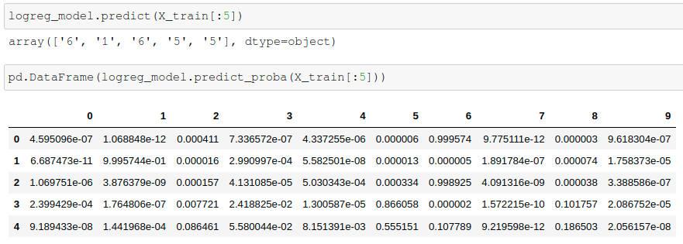

2.2. Loại bỏ điểm ảnh ở biên

* Dữ liệu ảnh ban đầu

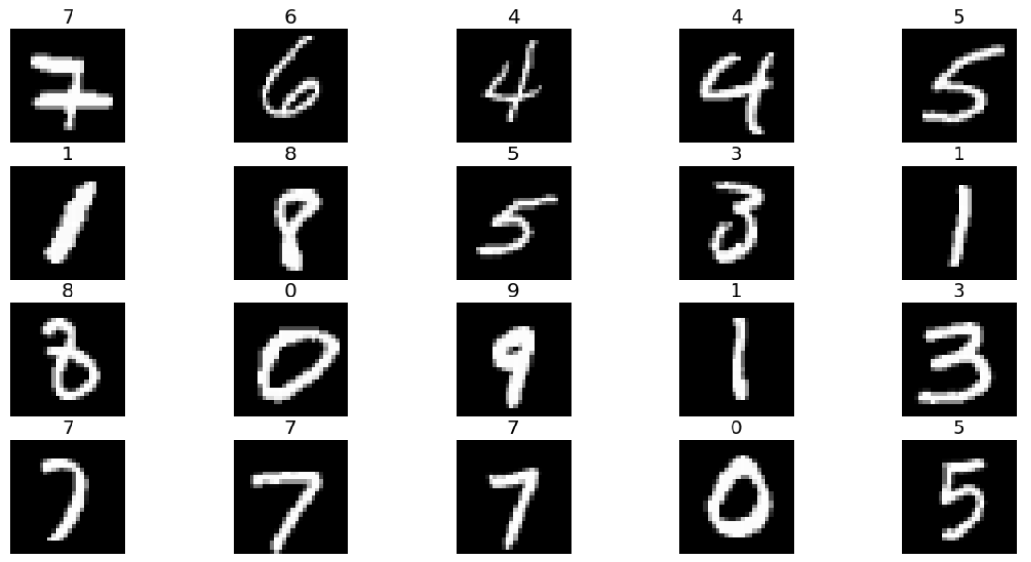

* Khi quan sát một số mẫu, một số điểm ảnh có thể không có ý nghĩa trong việc phân loại. Chẳng hạn, các điểm ảnh ở biên luôn mang giá trị 0. Khi đó, ta loại bỏ các điểm ảnh như vậy ra khỏi mô hình

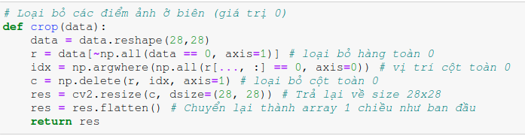

* Quan sát ảnh sau khi xử lý

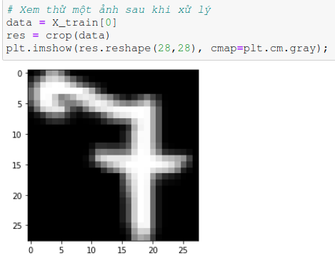

* Kết quả khi train dữ liệu đã qua bước loại bỏ các điểm ảnh ở biên đã tốt hơn khi chưa tiền xử lý.

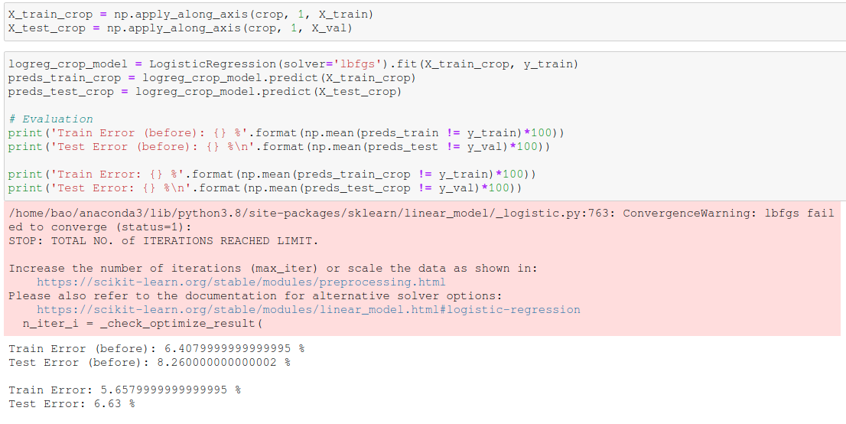

2.3 Đa cộng tuyến

* Định nghĩa:

Đa cộng tuyến là hiện tượng các biến độc lập có mối tương quan cao với nhau (có mối quan hệ tuyến tính)

* Hậu quả:

Mô hình hồi quy xảy ra hiện tượng đa cộng tuyến sẽ khiến nhiều chỉ số bị sai lệch, dẫn đến kết quả của việc phân tích định lượng không còn mang lại nhiều ý nghĩa.

* Cách xử lý:

Dùng phương pháp Principal Component Analysis – PCA (Phân tích thành phần chính). Theo cách này, chúng ta sẽ tạo ra các principal components để thay thế cho các biến độc lập. Cái hay của phương pháp này là nó sẽ giúp loại bỏ hoàn toàn hiện tượng đa cộng tuyến vì các principal component được đảm bảo không có mối quan hệ với nhau

2.4. Giảm chiều dữ liệu bằng PCA

* PCA để tăng tốc độ phân loại Chữ số Viết tay

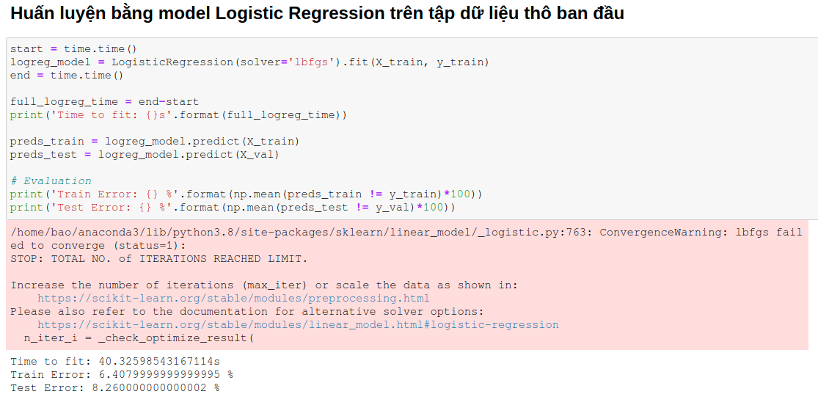

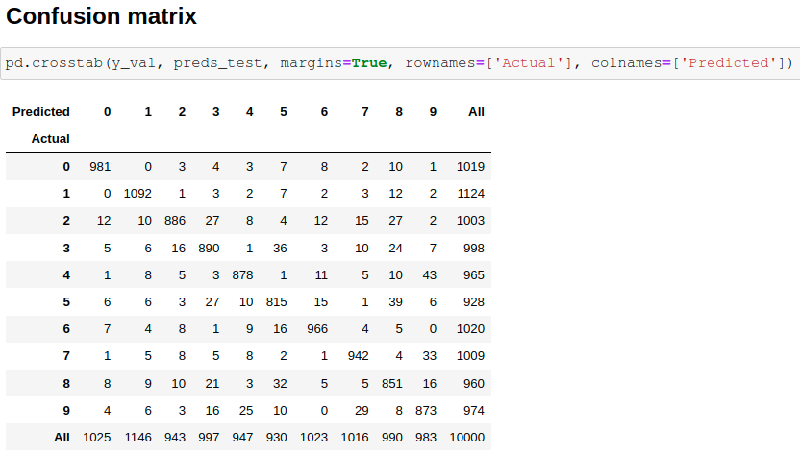

* Dùng PCA

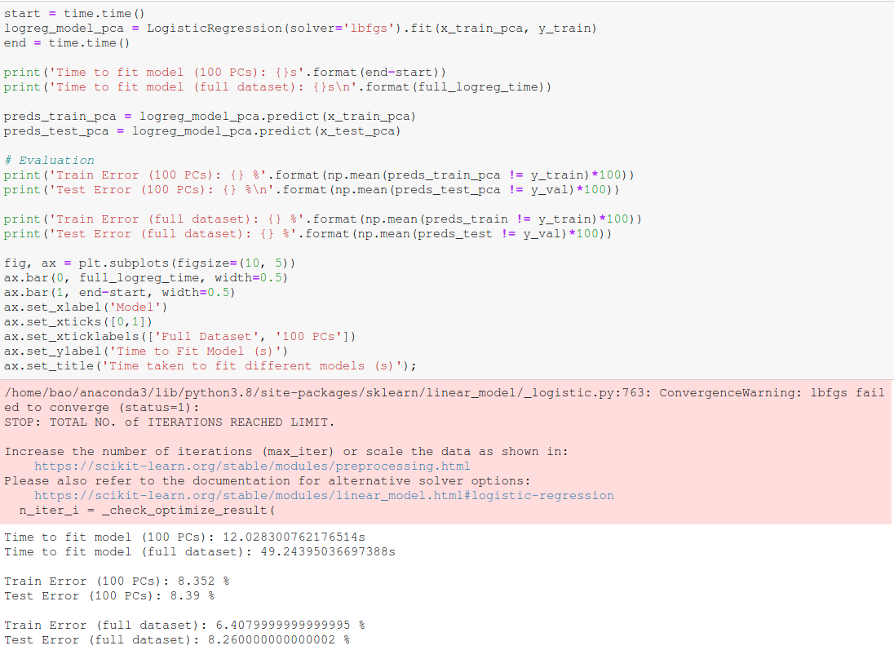

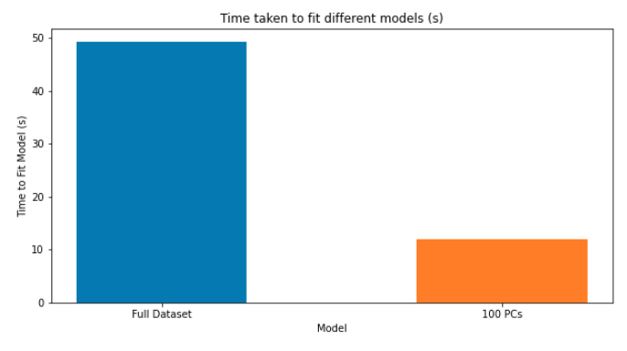

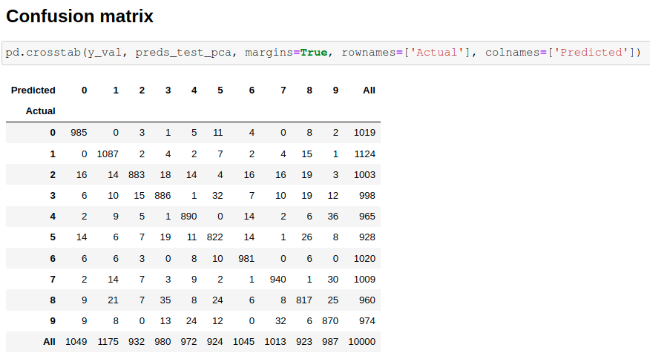

* Công dụng của PCA

* Đẩy nhanh quá trình đào tạo mà không làm giảm đáng kể khả năng dự đoán của mô hình
* Giảm đa cộng tuyến và do đó có thể cải thiện thời gian tính toán của các mô hình phù hợp.
* Giảm kích thước trong cài đặt

2.5. Chuẩn hóa dữ liệu

* Sử dụng [StandardScaler của Scikit-Learn](http://scikit-learn.org/stable/modules/generated/sklearn.preprocessing.StandardScaler.html) để tăng tốc độ hội tụ. Tạo một pipeline gồm hai bước cropData và StandardScaler. Tăng max_iter lên 5000 và dự đoán trên tập train (train + val). Ta không còn thấy thông báo ConvergenceWarning, chứng tỏ thuật toán đã hội tụ.
* 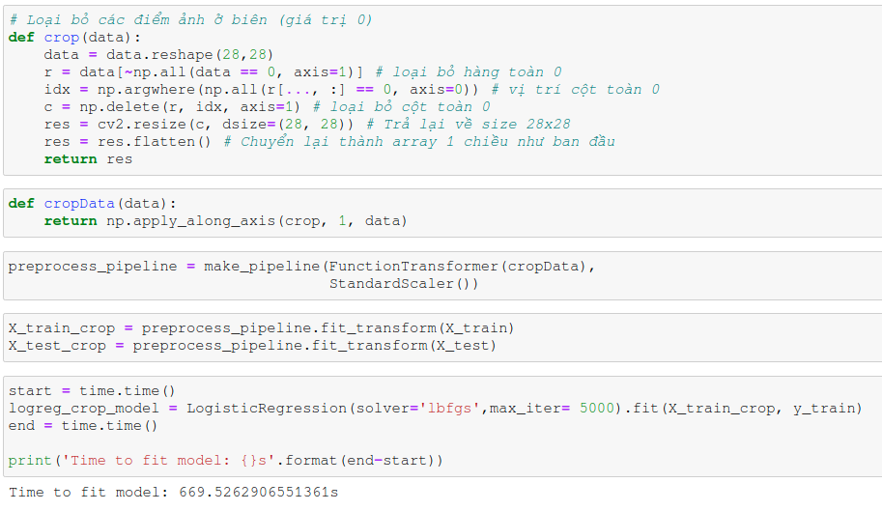
* Kết quả cuối cùng

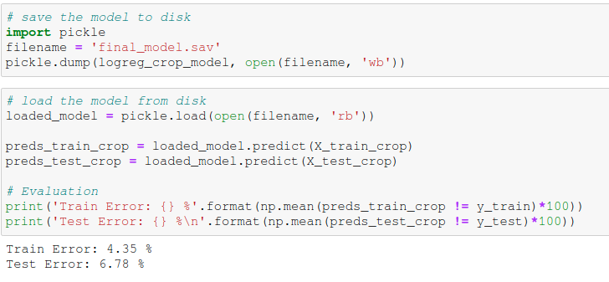

# Áp dụng Logistic Regression

Phần trước ta đã thực hiện vài biến đổi trên các ảnh, tại đây các kết quả đấy sẽ là input cho mô hình nhằm giúp mô hình học được và gán nhãn chính xác.

Logistic Regression thuộc mô hình học máy có giám sát, là mô hình giúp nhận biết được dữ liệu đã cho có “nằm ở” lớp đó hay không.

Các thành phần:

* Các features của đầu vào **X.** Với mỗi **xi** = [x1, x2,…, xn]
* Hàm phân lớp để tính ŷ = P(y|**x**). Ở đây sẽ dùng sigmoid cho 2 lớp và softmax cho nhiều lớp.
* Hàm đặc biệt để tính toán tham số phù hợp cho mô hình, mục tiêu là cần phải giảm thiểu lỗi nhiều nhất có thể khi huấn luyện. Ở đây sẽ giới thiệu về cross-entrophy loss function.
* Cách tối ưu hóa hàm trên.

Vậy tổng thể cần 2 bước:

* Training: Xác định tham số **w** và bias thích hợp cho mô hình đựa vào cross-entropy loss function và tối hưu hàm đó.
* Test: Đưa một vào **x** để kiểm tra. Ta sẽ tính P(y|**x**) là trả về giá trị P cao hơn với y = 1 hoặc y = 0.

## Sigmoid

Giả sử ta có một vector feature **x** = [x1, x2, …, xn]. Giờ ta muốn xác định P(y = 1 | **x**) và P(y = 0 | **x**). Giống như là xác định 1 comment có phải tích cực hay không. Logistic Regression sẽ sử dụng một vector gồm bias và weight. Weight đại diện cho mức quan trọng của một feature còn bias là tham số giúp phân lớp chính xác hơn. Cuối cùng ta cần tính:

*z* = + b

hay còn viết là: z = **w** *·* **x +** b

Sau đó đưa z vào hàm sigmoid, hàm này biến mọi giá trị x số thực thành giá trị trong đoạn [0,1]

Sigmoid function:

Giá trị của y có thể dùng làm xác suất:

Giờ ta tính được P(y = 1 | **x**)**.** Ta sẽ đưa ra quyết định như sau

0.5 ở trên coi như là một mức độ, vượt qua nó thì ŷ sẽ là 1.

## Cross Entropy loss function

Ta muốn dánh giá được được ước lượng ŷ = σ(**w** *·* **x +** b) gần sát với y thực tế (y = 1 hoặc 0) như thế nào thì có thể sử dụng Cross-Entropy loss.

Đầu tiên sử dụng hàm:



y = 1 -> p(y | x) = ŷ

y = 0 -> p(y|x) = 1 - ŷ

Lấy log 2 về:

Đổi dấu để chuyễn thành loss function (một hàm mà ta cần cực tiểu hóa)



Vậy cuối cùng hàm Cross-Entropy loss function sẽ là:



## Tối ưu hàm Cross Entropy bằng thuật toán Gradient Descent

Mục tiêu là cần tìm weight để cực tiểu hóa hàm loss. Ta có dạng sau:

Với θ = w, b

Dùng thuật toán Gradient Descent để giải quyết bài toán này. Thuật toán sẽ tìm Gradient của hàm loss tại 1 điểm và di chuyển đến vị trí đối nghịch.

Trong hình trên, nếu ta muốn thuật toán đi nhanh hay chậm thì sẽ sử dụng tham số learning rate: η



Áp dụng:



Với

Ta tính được đạo hàm của hàm log:



Trong model được xây dựng với Sklearn, sử dụng [Logistic Regression](https://scikit-learn.org/stable/modules/generated/sklearn.linear_model.LogisticRegression.html). Đặt các hypermeter **multi_class = *multinomial,* solver *= lbfgs***

* **multi_class:** Nếu data set gồm 2 label thì sẽ chọn ‘OVR’ còn nhiều label thì chọn ‘multinominal’. Khi ta đặt là multinominal thì hàm training sẽ là cross-entropy loss.

Hàm cross-entropy loss cho data nhiều label có dạng:

Với **y** ở dạng one-hot vector: yi = 1, yj = 0 ∀j ≠ i

* **solver:** Các thuật toán để tối ưu vấn đề, tùy data thì sẽ có thuật toán thích hợp. Nó sẽ giúp giảm thời gian so với thuật toán “tầm thường”, điển hình là ta không cần phải chọn learning rate.

# Kết quả

## Không có tiền xử lý.

Tại đây, chúng ta để mọi thứ tự nhiên, không tác động gì:

* Kết quả:
* Nhận xét:

## Chuẩn hóa giá trị pixel [0:1]

Tại đây, chúng ta chuẩn hóa giá trị pixel về [0:1] để làm giảm sự quá nổi bật của các pixel này:

* Kết quả:
* Nhận xét:

4. Kết quả

1. Sử dụng thẳng data gốc ban đầu, mô hình logistic regression với các tham số mặc định

* Kết quả:

Train Error: 6.41 %

Test Error: 8.26 %

* Nhận xét:

Mặc dù chưa được xử lý nhưng kết quả của mô hình khá là tốt

1. Sử dụng data đã qua xử lý, thay đổi các tham số của mô hình logistic regression

* Kết quả:

Train Error: 4.35 %

Test Error: 6.78 %

* Nhận xét:

Chất lượng của mô hình đã được cải thiện

5. Tham khảo

<https://harvard-iacs.github.io/2019-CS109A/sections/sec_6/>

<https://www.kaggle.com/ronnierulz/decoding-digits-using-pca-and-logistic-regression>

<https://stataguide.wordpress.com/2020/04/30/hien-tuong-da-cong-tuyen-multicollinearity/>